西北农林科技大学研究生系统

实践基地管理手册

最后更新时间
2021年10月13日

总体流程图
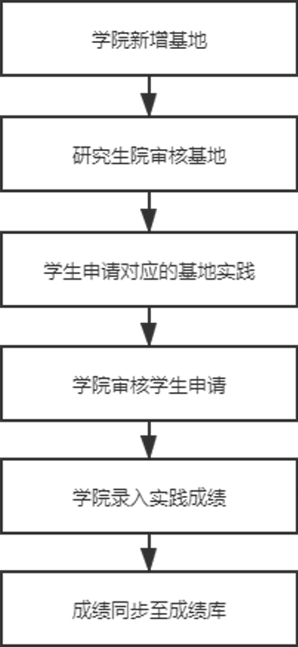

操作步骤

新增基地（学院操作）
学院在基地管理填入必要信息后新增基地，如下图：
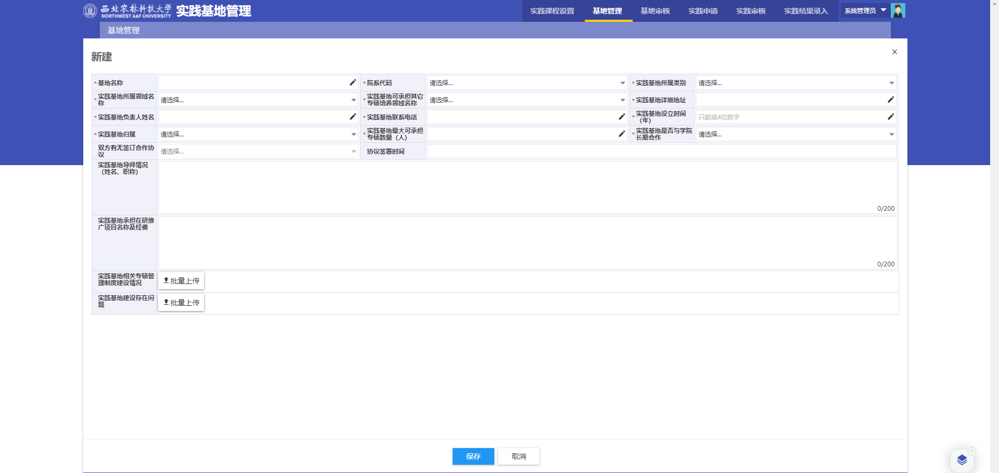

基地审核（培养办操作）
培养办审核学院申请的基地
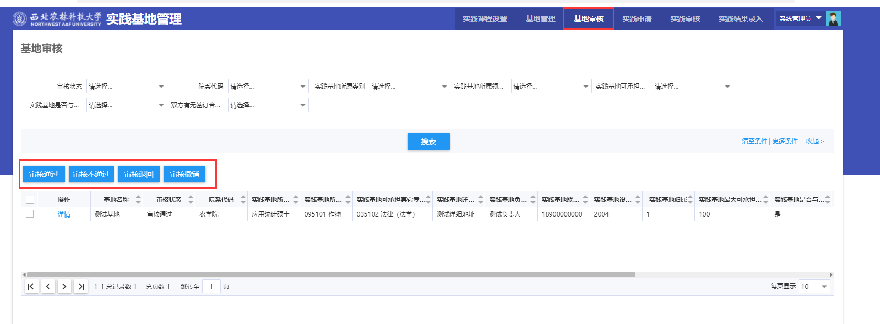

申请实践（学生操作）
学生端申请相应的基地申请实践
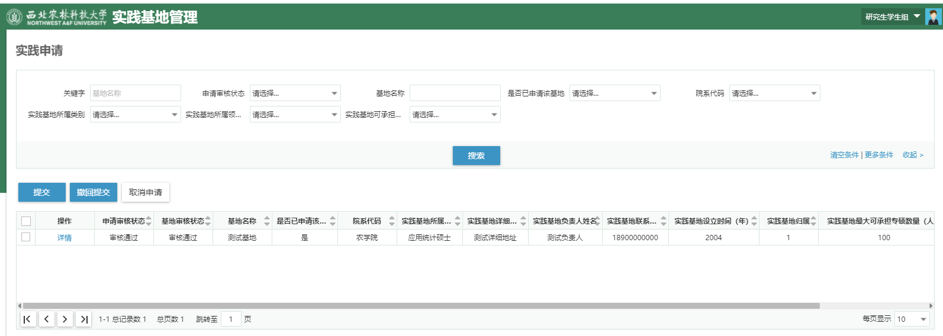

实践审核（学院操作）
学院审核学生的申请
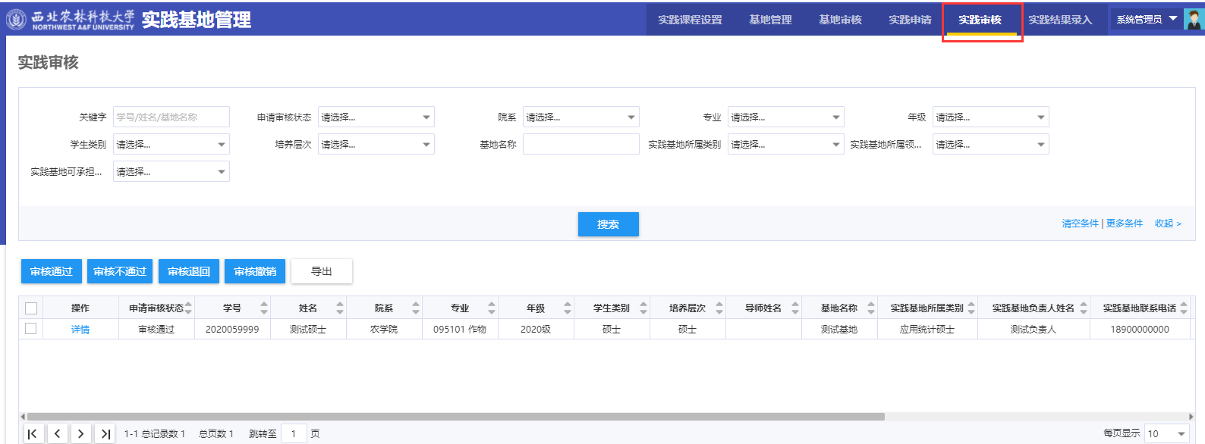

实践结果录入（学院操作）

录入结果
学院选择学生后，点击考核通过或者不通过
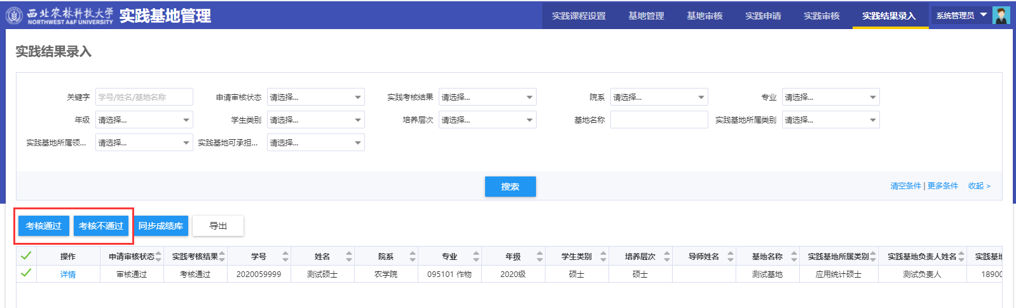

同步成绩
同步成绩库之后，学生对应的实践成绩就可以在成绩单查到了。
